**스프링 입문 - 인프런, 김영한 강사님**

**개발환경**

IDE : IntelliJ

Project : Gradle Project

Language : Java 11

Spring Boot : 2.5.3

Packaging : Jar

Dependencies : Spring Web, Thymeleaf

**Gradle 과 Maven**

프로젝트 라이프사이클을 관리하는 빌드 툴이다.

과거에는 Maven을 주로 썼지만 현재 개발되는 대부분 프로젝트들은 Gradle을 사용한다.

**라이브러리 살펴보기**

**템플릿엔진 동작**

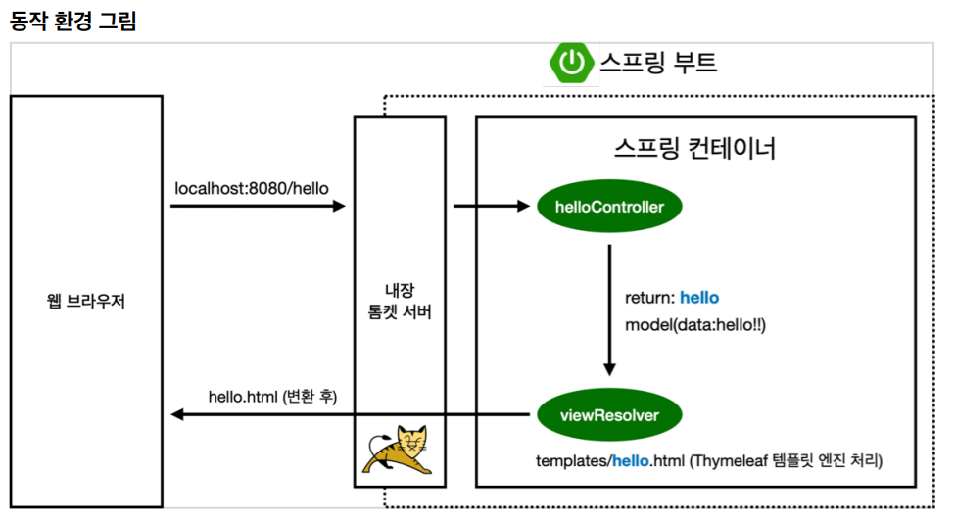

공부해야할 개념

* Getter, setter
* Private ,public, static
* Interface
* Ctrl alt n > extract->introduce Variable 기능
* addAttribute 메소드